1. 【報價單】施工/委外、寄件，popup視窗。

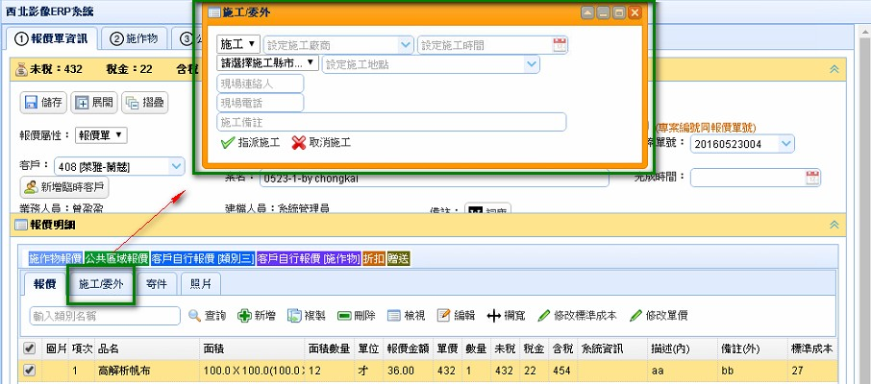

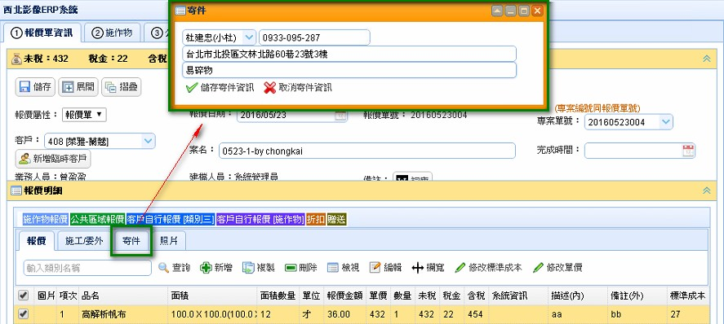

1. 【報價單】新增訂單但尚未儲存時，「2. 施工」的櫃點會跑不出來。

＃原因是未儲存訂單基本，所以在施作物無法帶出客人的櫃點

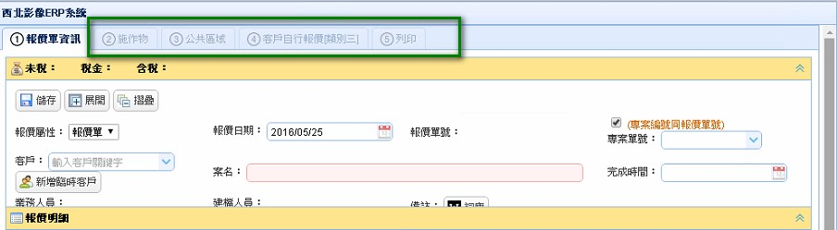

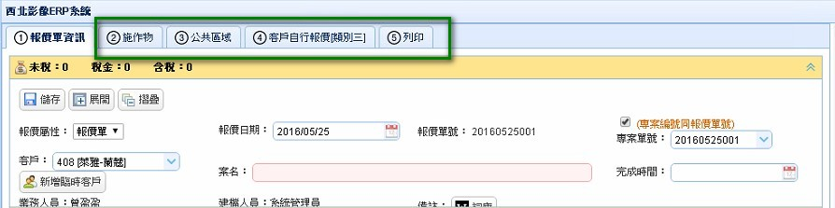

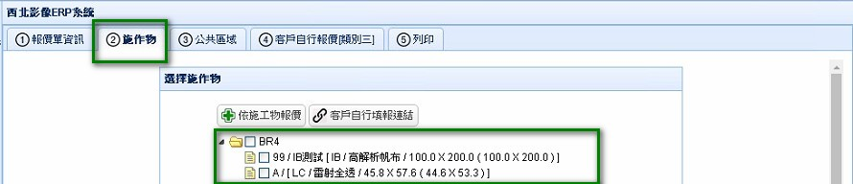

1. 【報價單】按“新增報價單”上面的版面的“未稅”那行還是被切掉一半。

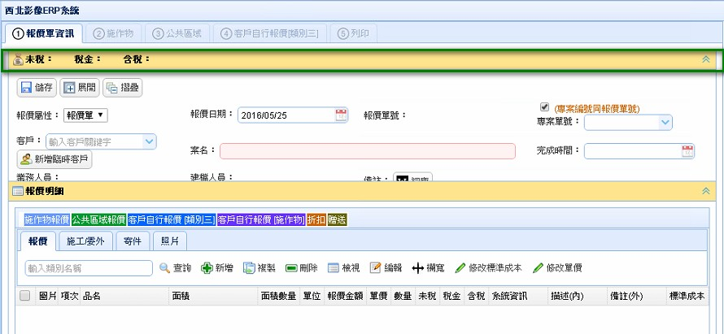

1. 【報價單】新建客戶按"4"做模糊搜尋、完成日期、報價日期，會被遮住。

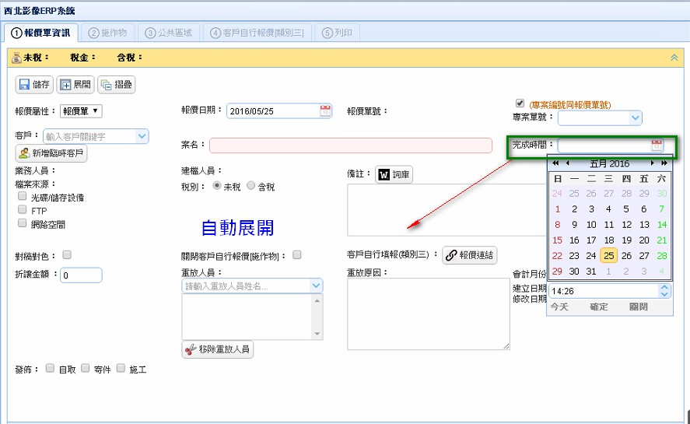

1. 【報價單】集合報價品項，描述（內）、備註（外），只顯示第一筆描述及備註的內容。

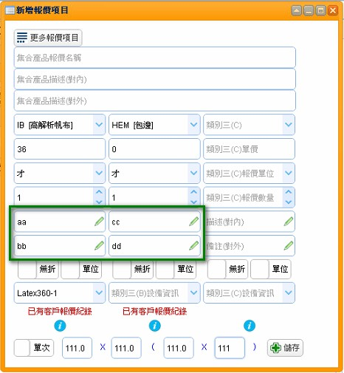

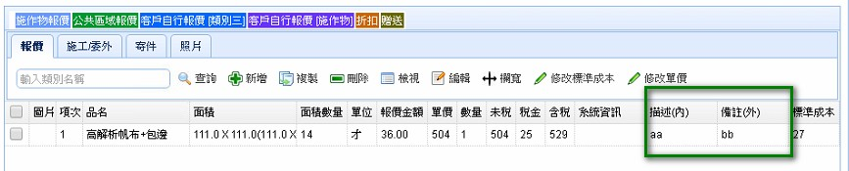

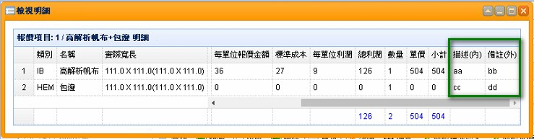

1. 【客戶】報價時可新增臨時客戶。

